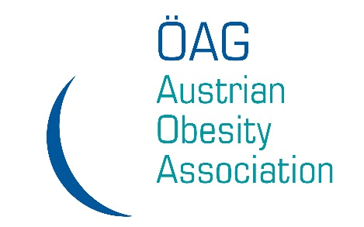**Gemeinsame Jahrestagung 2023**

**der Österreichischen Adipositas Gesellschaft**

**und der Österreichischen Gesellschaft für**

**Adipositas und Metabolische Chirurgie**

**12.-13.10.2023, Techgate Vienna,**

**Donau-City -Straße 1, 1220 Wien**

Techgate Vienna, Tech Gate | Vienna, Wissenschafts- und Technologiepark GmbH, Donau-City-Straße 1, A-1220 Wien

**ABSTRACT**

Titel:

Klicken Sie hier, um Text einzugeben.

Autoren (Vorname und Nachname ausgeschrieben) / Klinik / Adresse / E-Mail-Adresse:

Klicken Sie hier, um Text einzugeben.

Bitte kreuzen Sie an, ob Sie PHD-Student sind:

Wählen Sie ein Element aus.

Das Abstract soll folgenderweise gegliedert sein:

* Einleitung und Fragestellung
* Material und Methoden
* Ergebnisse
* Schlussfolgerungen

Textumfang: max. 1.850 Anschläge / Schriftart: Arial / Schriftgröße: 12 / Sprache: deutsch

Klicken Sie hier, um Text einzugeben.